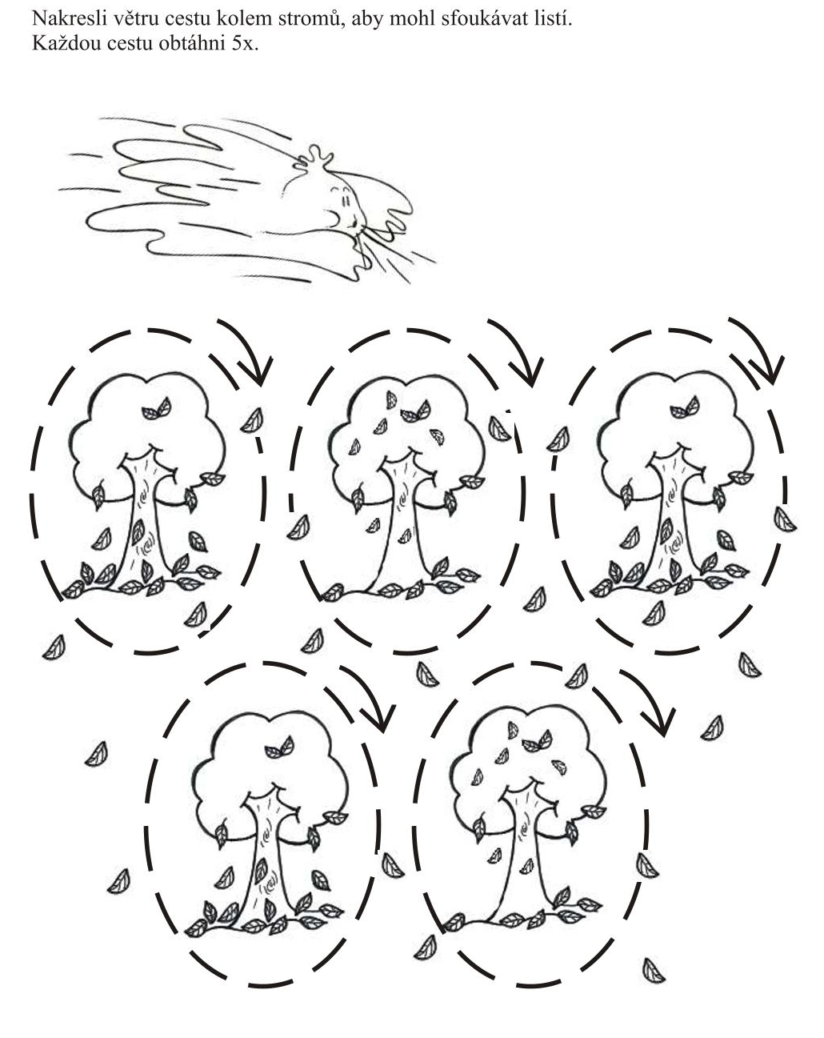
Vítr poletuje mezi stromy

